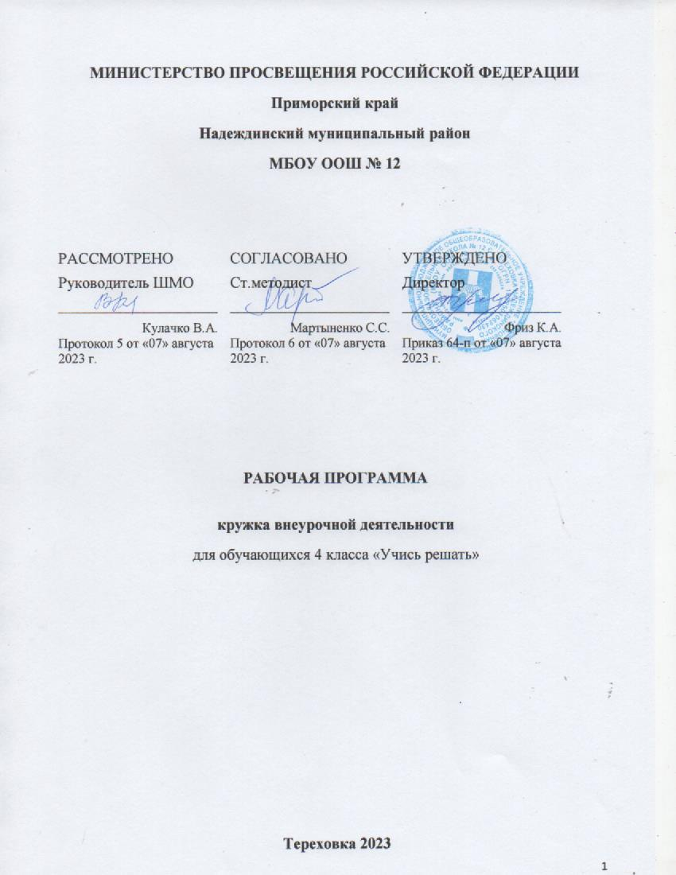

​

Пояснительная записка
Рабочая программа «Учимся решать» разработана с учётом основных направлений модернизации общего образования, требований Федерального компонента государственного стандарта начального образования, и ориентирована на формирование базовых универсальных компетентностей, обеспечивающих готовность обучающихся использовать свои знания и умения для самообразования и решения практических жизненных задач. В этом заключается её актуальность.
Решение задач для многих учащихся является проблемой. Основная причина заключается в том, что младший школьник, прочитав задачу, не анализирует её, а сразу приступает к решению, не обосновывая выбор арифметического знака действия. Сначала следует научить ученика читать задачу, понимать смысл прочитанного, пересказывать содержание, подмечать, какие события произошли в задаче: что было, что изменилось, что стало, что обозначает каждое число в задаче. Работа над текстом задачи должна носить целенаправленный характер, являться осмысленным действием. Главной задачей данной программы является обучение ученика разным способам анализа задачи, которые помогут не только понять задачу, но и самому найти рациональный способ её решения.
Особенностью программы является новый методический подход к обучению решению задач, который сориентирован на формирование обобщённых умений: читать задачу, выделять условие и вопрос, устанавливать взаимосвязь между ними и, используя математические понятия, осуществлять перевод вербальной
модели (текст задачи) в символическую (выражения, равенства, уравнения). Необходимым условием данного подхода в практике обучения является организация подготовительной работы к обучению решению задач, которая включает:
1) формирование у учащихся навыков чтения;
2) усвоение детьми предметного смысла сложения и вычитания, отношений «больше на...», «меньше на...», разностного сравнения (для этой цели используется не решение простых типовых задач, а приём соотнесения предметных, вербальных, графических и символических моделей);
3) формирование приёмов умственной деятельности;
4) умение складывать и вычитать отрезки и использовать их для интерпретации различных ситуаций.
Технология обучения решению текстовых задач арифметическим способом, нашедшая отражение в программе, сориентирована на шесть этапов:
1) подготовительный;
2) задачи на сложение и вычитание;
3) смысл действия умножения, отношение «больше в…»;
4) задачи на сложение, вычитание, умножение;
5) смысл действия деления, отношения «меньше в…», кратного сравнения;
6) решение арифметических задач на все четыре арифметических действия (в том числе задачи, содержащие зависимость между величинами, характеризующими процессы движения (скорость, время, расстояние), работы (производительность труда, время, объём работы), купли-продажи (цена товара, количество товара, стоимость), задачи на время (начало, конец, продолжительность события).
Основная цель данной технологии – формирование общего умения решать текстовые задачи. При этом существенным является не отработка умения решать определённые типы задач, ориентируясь на данные образцы, а приобретение опыта в семантическом и математическом анализе разнообразных текстовых конструкций, то есть речь идёт не только о формировании предметных математических умений, но и о формировании УУД. Для приобретения этого опыта деятельность учащихся направляется специальными вопросами и заданиями, при выполнении которых они учатся сравнивать тексты задач, составлять вопросы к данному условию, выбирать схемы, соответствующие задаче, выбирать из данных выражений те, которые являются решением задачи, выбирать условия к данному вопросу, изменять текст задачи в соответствии с данным решением, формулировать вопрос к задаче в соответствии с данной схемой и др.
В результате использования данной технологии большая часть детей овладевает умением самостоятельно решать задачи в 2–3 действия, составлять план решения задачи, моделировать текст задачи в виде схемы, таблицы, самостоятельно выполнять аналитико-синтетический разбор задачи без наводящих вопросов учителя, выполнять запись решения арифметических задач по действиям и выражением, при этом учащиеся испытывают интерес к каждой новой задаче и выражают готовность и желание к решению более сложных текстовых задач (в том числе логических, комбинаторных, геометрических).

Цель данного курса – вовлечение учащихся в процесс приобретения ими математических знаний и умений решать задачи, формирование математической грамотности

Программа решает следующие задачи:
- разнообразить процесс обучения;
- сформировать устойчивые знания по предмету;
- воспитывать общую математическую культуру;
- развивать математическое (логическое) мышление.

Общая характеристика программы
Во время занятий у ребенка происходит становление развитых форм самосознания, самоконтроля и самооценки. Отсутствие отметок снижает тревожность и необоснованное беспокойство учащихся, исчезает боязнь ошибочных ответов. В результате у детей формируется отношение к данным занятиям как к средству развития своей личности. Данный курс состоит из системы тренировочных упражнений, практических заданий, дидактических и развивающих игр.
- Основное время на занятиях занимает самостоятельное решение детьми практических задач. Благодаря этому у детей формируются умения самостоятельно действовать, принимать решения, управлять собой в сложных ситуациях.
- На каждом занятии проводится коллективное обсуждение решения задачи определенного вида. На этом этапе у детей формируется такое важное качество, как осознание собственных действий, самоконтроль, возможность дать отчет в выполняемых шагах при решении задач любой трудности.
- На каждом занятии после самостоятельной работы проводится коллективная проверка решения задач. Такой формой работы создаются условия для нормализации самооценки у всех детей, а именно: повышения самооценки у детей, у которых хорошо развиты мыслительные процессы, но учебный материал усваивается в классе плохо за счет отсутствия, например, внимания. У других детей может происходить снижение самооценки, потому что их учебные успехи продиктованы, в основном, прилежанием и старательностью.
- В курсе используются задачи разной сложности, поэтому слабые дети, участвуя в занятиях, могут почувствовать уверенность в своих силах (для таких учащихся подбираются задачи, которые они могут решать успешно).
- Ребенок на этих занятиях сам оценивает свои успехи. Это создает особый положительный эмоциональный фон: раскованность, интерес, желание научиться выполнять предлагаемые задания.
- Задания построены таким образом, что один вид деятельности сменяется другим, различные темы и формы подачи материала активно чередуются в течение урока. Это позволяет сделать работу динамичной, насыщенной и менее утомляемой.
- В системе заданий реализован принцип «спирали», то есть возвращение к одному и тому же заданию, но на более высоком уровне трудности. Задачи по каждой из тем могут быть включены в любые занятия другой темы в качестве закрепления. Изучаемые темы повторяются в следующем учебном году, но даются с усложнением материала и решаемых задач.

Место курса «Учимся решать задачи» в учебном плане
Продолжительность занятий - 40 минут.
Занятия по программе начинаются после формирования групп, с начала октября каждого учебного года. Программа включает 34 часа.
Ценностные ориентиры
Ценностные ориентиры курса связаны с целевыми и ценностными установками начального общего образования, представленными в Примерной основной образовательной программе начального общего образования и предусматривают:
• формирование основ гражданской идентичности личности
• формирование психологических условий развития общения, сотрудничества
•развитие ценностно-смысловой сферы личности на основе общечеловеческих принципов нравственности и гуманизма
• развитие умения учиться как первого шага к самообразованию и самовоспитанию
• развитие самостоятельности, инициативы и ответственности личности

Личностные, метапредметные и предметные результаты освоения курса
Личностными результатами изучения курса является формирование следующих умений:
- Самостоятельно определять и высказывать самые простые общие для всех людей правила поведения при общении и сотрудничестве (этические нормы общения и сотрудничества).
- В самостоятельно созданных ситуациях общения и сотрудничества, опираясь на общие для всех простые правила поведения, делать выбор, какой поступок совершить.
Метапредметными результатами изучения факультативного курса являются формирование следующих универсальных учебных действий.
Регулятивные УУД:
- Самостоятельно формулировать цели урока после предварительного обсуждения.
- Учиться совместно с учителем обнаруживать и формулировать учебную проблему.
- Составлять план решения проблемы (задачи) совместно с учителем.
- Работая по плану, сверять свои действия с целью и, при необходимости, исправлять ошибки с помощью учителя.
- В диалоге с учителем учиться вырабатывать критерии оценки и определять степень успешности выполнения своей работы и работы всех, исходя из имеющихся критериев.
Познавательные УУД:
- Ориентироваться в своей системе знаний: самостоятельно предполагать, какая информация нужна для решения учебной задачи в один шаг.
- Отбирать необходимые для решения учебной задачи источники информации среди предложенных учителем словарей, энциклопедий, справочников.
- Добывать новые знания: извлекать информацию, представленную в разных формах (текст, таблица, схема, иллюстрация и др.).
- Перерабатывать полученную информацию: сравнивать и группировать факты и явления; определять причины явлений, событий.
- Перерабатывать полученную информацию: делать выводы на основе обобщения знаний.
- Преобразовывать информацию из одной формы в другую: составлять простой план учебно-научного текста.
- Преобразовывать информацию из одной формы в другую: представлять информацию в виде текста, таблицы, схемы.
Коммуникативные УУД:
- Донести свою позицию до других: оформлять свои мысли в устной и письменной речи с учётом своих учебных и жизненных речевых ситуаций.
- Донести свою позицию до других: высказывать свою точку зрения и пытаться её обосновать, приводя аргументы.
- Слушать других, пытаться принимать другую точку зрения, быть готовым изменить свою точку зрения.
- Читать вслух и про себя тексты учебников и при этом: вести «диалог с автором» (прогнозировать будущее чтение; ставить вопросы к тексту и искать ответы; проверять себя); отделять новое от известного; выделять главное; составлять план.
- Договариваться с людьми: выполняя различные роли в группе, сотрудничать в совместном решении проблемы (задачи).
- Учиться уважительно относиться к позиции другого, пытаться договариваться.

Планируемые результаты освоения программы к концу 4-го года обучения
Учащиеся научатся:
- анализировать задачу, устанавливать зависимость между величинами, взаимосвязь между условием и вопросом задачи, определять количество и порядок действий для решения задачи, выбирать и объяснять выбор действий;
- решать учебные задачи и задачи, связанные с повседневной жизнью, арифметическим способом (в 2–3 действия);
- оценивать правильность хода решения и реальность ответа на вопрос задачи.
Учащиеся получат возможность научиться:
- решать задачи на нахождение доли величины и величины по значению её доли (половина, треть, четверть, пятая, десятая часть);
- решать задачи в 3–4 действия;
- находить разные способы решения задач;
- решать логические и комбинаторные задачи, используя
рисунки.

Основное содержание учебного курса

Текстовые задачи
Арифметические текстовые (сюжетные) задачи, содержащие зависимость, характеризующую процесс движения (скорость, время, пройденный путь), процесс работы (производительность труда, время, объем всей работы), процесс изготовления товара (расход на предмет, количество предметов, общий расход), расчета стоимости (цена, количество, общая стоимость товара). Решение задач разными способами.
Тематическое планирование 4 класс
№ п/п | Тема занятия | Кол-во часов | Дата проведения
 |  |  | план | факт
1 | Задачи на приведение к единице | 1 | 6.09
2 | Задачи на нахождение доли по числу | 1 | 13.09
3 | Задачи на нахождение числа по его доле | 1 | 20.09
4 | Задачи на нахождение доли по числу и числа по его доле | 1 | 27.09
5 | Задачи на нахождение доли по числу и числа по его доле | 1 | 04.10
6 | Задачи на нахождения площади и периметра | 1 | 11.10
7 | Задачи на нахождения площади и периметра | 1 | 18.10
8 | Задачи на нахождения площади и периметра | 1 | 25.10
9 | Задачи на нахождение неизвестного по двум разностям | 1 | 08.11
10 | Задачи на нахождение неизвестного по двум разностям | 1 | 15.11
11 | Задачи на нахождение неизвестного по двум разностям | 1 | 22.11
12 | Задачи на пропорциональное деление | 1 | 29.11
13 | Задачи на пропорциональное деление | 1 | 06.12
14 | Задачи на совместную работу | 1 | 13.12
15 | Задачи на совместную работу | 1 | 20.12
16 | Задачи на определение цены, количества, стоимости | 1 | 27.12
17 | Задачи на определение цены, количества, стоимости | 1 | 10.01
18 | Задачи на определение цены, количества, стоимости | 1 | 17.01
19 | Задачи на движение | 1 | 24.01
20 | Задачи на движение | 1 | 31.01
21 | Задачи на движение | 1 | 07.02
22 | Задачи на движение | 1 | 14.02
23 | Задачи на движение | 1 | 21.02
24 | Решение задач при помощи уравнений | 1 | 28.02
25 | Решение задач при помощи уравнений | 1 | 06.03.
26 | Решение задач при помощи уравнений | 1 | 20.03
27 | Решение задач при помощи уравнений | 1 | 27.03
28 | Решение задач при помощи уравнений | 1 | 10.04
29 | Задачи на нахождение площади и периметра | 1 | 17.04
30 | Задачи на нахождение площади и периметра | 1 | 24.04
31 | Задачи на нахождение площади и периметра | 1 | 09.05
32 | Задачи на нахождение площади и периметра | 1 | 15.05
33 | Проверь себя | 1 | 22.05
34 | Проверь себя | 1 | 29.05
Итого |  | 34

Используемая литература
- Истомина Н.Б. , Редько З.Б.Учимся решать задачи. Тетрадь для 4-го класса начальной школы: М.: Издательство « ЛИНКА-ПРЕСС», 2016.
- Н. Б. Истомина, О. П. Горина, З. Б. Редько, А. К. Мендыгалиева. Уроки математики. 4 класс. Содержание курса. Планирование уроков. Методические рекомендации: Пособие для учителя– Смоленск: Ассоциация XXI век, 2014.

